**VirtIO Net**

1. **背景**

见[VirtIO介绍](https://xiaomi.f.mioffice.cn/wiki/wikk49h3wuek9HIAixufJC85yMf) [VirtIO框架](https://xiaomi.f.mioffice.cn/wiki/wikk4Rawgsw80QqpbiBxypTxdLd)[驱动适配指南](https://xiaomi.f.mioffice.cn/wiki/wikk4GF5Dd6ltE1sWgO9OzkNR4d)

2. **实现细节**

2.1 **工作流程**

2.1.1 **初始化**

1. virtio_register_net_driver - 注册g_virtio_net_driver
2. virtio_net_probe和virtio_net_remove - 由VirtIO框架调用，实际的初始化/移除入口
3. virtio_net_init - VirtIO Net的各种功能初始化（主要是参数、virtqueues及回调）

2.1.2 **控制**

1. virtio_net_ifup - 用户调用ifup时触发，启用回调并填充RX buffer
2. virtio_net_ifdown - 用户调用ifdown时触发，禁用回调

2.1.3 **数据接收**

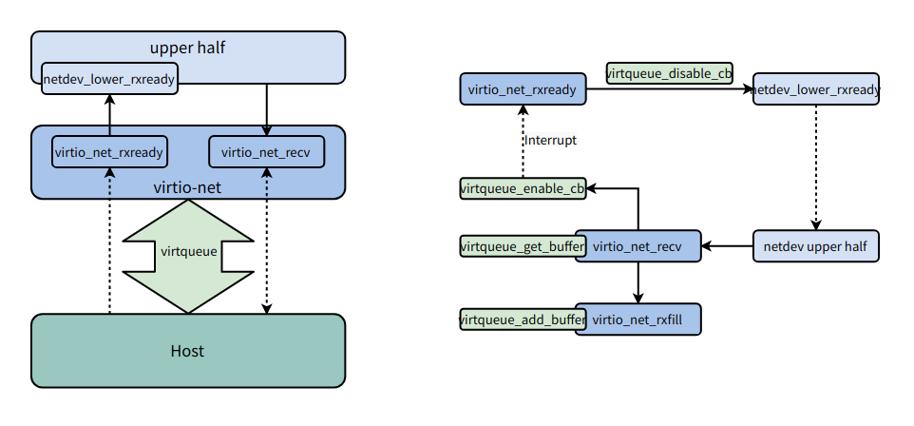

1. virtio_net_rxready - 中断回调，关闭后续中断并通知上层
2. virtio_net_recv - 上层调用，用于接收数据，从virtqueue取出数据buffer并填充空buffer，如果取完，打开中断

2.1.4 **数据发送**

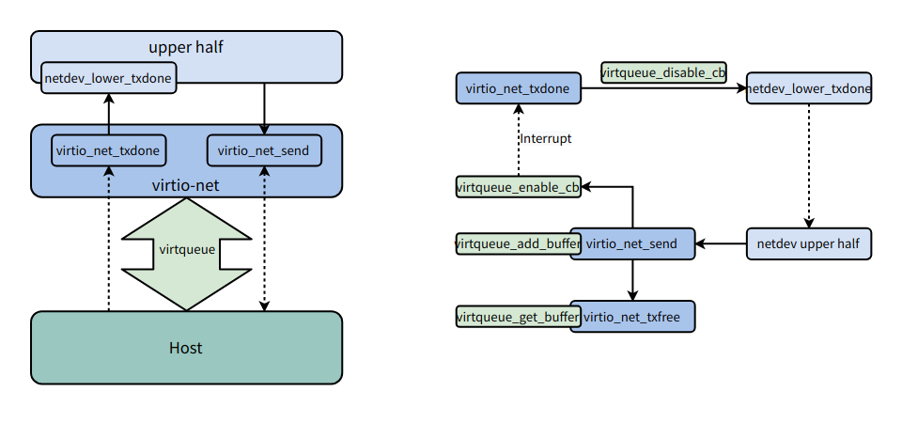

1. virtio_net_txdone - 中断回调，关闭后续中断并通知上层
2. virtio_net_send - 上层调用，用于发送数据，向virtqueue填充数据，顺便释放使用过的空buffer，如果写满，打开中断

2.2 **数据结构**

|  |
| --- |
| C struct virtio_net_priv_s {  /* This holds the information visible to the NuttX network */   struct netdev_lowerhalf_s lower; /* The netdev lowerhalf */   /* Virtio device information */   FAR struct virtio_device *vdev; /* Virtio device pointer */  int bufnum; /* TX and RX Buffer number */ }; |

virtio_net_priv_s是向上层注册的VirtIO Net基本结构，用于存储传输过程中所需的信息（目前仅vdev和bufnum）

|  |
| --- |
| C struct virtio_net_llhdr_s {  FAR netpkt_t *pkt; /* Netpaket pointer */  struct virtio_net_hdr_s vhdr; /* Virtio net header */ }; |

virtio_net_llhdr_s是复用了网络buffer头部存储的、作为virtqueue中cookie的结构，存储必要cookie信息（主要是pkt指针）的同时不需要动态分配内存

|  |
| --- |
| C begin_packed_struct struct virtio_net_hdr_s {  uint8_t flags;  uint8_t gso_type;  uint16_t hdr_len;  uint16_t gso_size;  uint16_t csum_start;  uint16_t csum_offset; } end_packed_struct; |

virtio_net_hdr_s为VirtIO Net所需的头部，目前这些字段我们都尚未用到

2.3 **函数实现**

参考2.1标出的函数名在[virtio-net.c](https://gerrit.pt.mioffice.cn/plugins/gitiles/vela/nuttx/+/refs/heads/dev/drivers/virtio/virtio-net.c)中查看即可。

3. **配置及使用**

参考[Network](https://xiaomi.f.mioffice.cn/wiki/wikk4AuLiZhoYIcFYZXg2XYpxvg)，rpmsg类似实现参考[rpmsg netdev](https://xiaomi.f.mioffice.cn/wiki/wikk4Y99LIzQKoqyjdDOJqTnwwf)。